Infobrev november
2016

Styrelsen
Camilla Parkell – ordförande, Lyktvägen 20A, camilla.parkell@hotmail.com
Ylva Löfgren – sekreterare, Lyktvägen 24A, ylva.lofgren@telia.com
Birgitta Engberg – ordinarie ledamot, Lyktvägen 16A, biaeng55@gmail.com
Jesper Ek – ordinarie ledamot, Alfens Allé 15, jesper.ek88@gmail.com
Likki Paajanen – kassör och kontaktperson, Lyktvägen 26A, likki.paajanen@telia.com
E-post styrelse: brflyckoslanten@gmail.com
Hemsida: www.brf-lyckoslanten.webnode.se

Filterbyten
Filterbyten har påbörjats av NCC i samarbete med HSB. Berörda hushåll får skriftlig information av NCC i god tid innan filterbytet sker. OBS! Köp inte egna filter. HSB har redan köpt in filter till rabatterat pris. NCC och HSB sköter filterbytet enligt beslut taget på föreningsstämman den 29 juni 2016.
Filterbytet debiteras med 502,00kr i januari 2017.

Hissarna
Det följer med småsten in i trappuppgångarna som samlas vid trösklarna in till hissarna. Stenar kan ramla ner till maskineriet vilket i sin tur gör att hissarna kan sluta fungera. Om alla hjälps åt att plocka bort sten vid hissdörrarna, så slipper vi reparera hissarna till höga kostnader.

Felanmälan
Vid icke akuta felanmälningar eller frågor kan du höra av dig till styrelsen via kontaktpersonen Likki Paajanen, likki.paajanen@telia.com, tfn 070-675 35 98. Vi kanske kan avhjälpa problemet.

Men gör gärna felanmälan till HSB om din brevlåda läcker och din post har blivit blöt.

Snöröjning av parkeringsplatser
Vi ska själv skotta och sanda våra parkeringsplatser. HSB kan av försäkringsskäl inte göra det. Dock kan de röja bort snön om minst två bilplatser bredvid varandra står tomma. Vid snöskottning av två-våningshusen parkeringsplatser är det bra att ni kommer överens med grannarna var ni lägger snön så att ingångarna inte blockeras.

Sandning
Det finns tre sandlådor på området. Boende i två-våningshusen ansvarar själva för sandning vid sin ingång.

Motorvärmare
HSB rekommenderar att man ”servar” sin strömbrytare på motorvärmarstolpen genom att följa nedanstående instruktion:

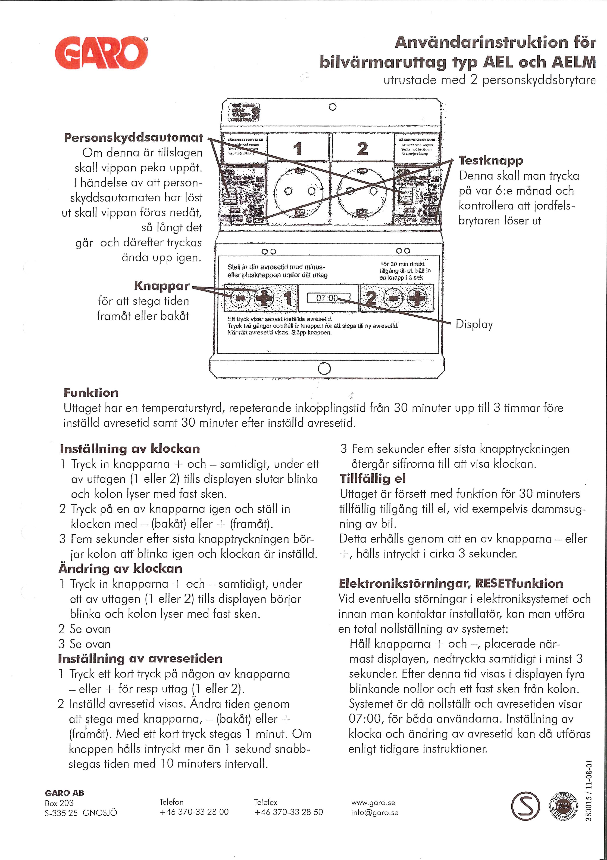
Denna information finns också i Bopärmen under flik 8.
Kontrollera att det finns information under flikarna 1 till 12 i Bopärmen. Om inte kontakta likki.paajanen@telia.com
In English
If you want this information in English, please contact likki.paajanen@telia.com,
070-675 35 98

